Imprezy masowe w 2023 r.
20,3%
Wzrost liczby imprez masowych w porównaniu z 2022 r.
W 2023 r. zorganizowano 6,3 tys. imprez masowych, w tym 2,9 tys. artystyczno-rozrywkowych. Wydarzenia zgromadziły łącznie 26,9 mln uczestników, w tym 10,3 mln uczestników imprez artystyczno-rozrywkowych.
W porównaniu z 2022 r., liczba zorganizowanych imprez masowych wzrosła o 20,3%, w tym artystyczno-rozrywkowych o 19,5%, a sportowych o 21,0%. Najwięcej imprez masowych zorganizowano w województwie śląskim (907). Dużo imprez masowych odbyło się również w województwach: mazowieckim (707), wielkopolskim (573), dolnośląskim (550), małopolskim (500) i kujawsko–pomorskim (500). Najmniej imprez masowych miało miejsce w województwie podlaskim (116).

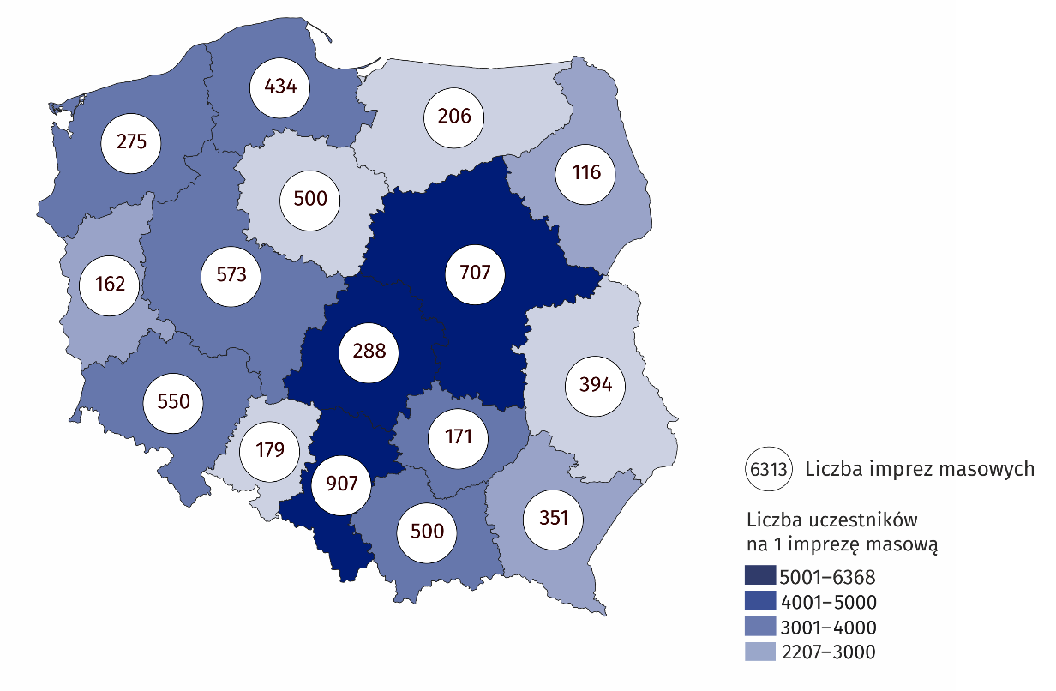
Mapa 1. Imprezy masowe w 2023 r.
Większość imprez masowych stanowiły imprezy sportowe (54,2%), których najwięcej zorganizowano w województwie śląskim (614), a najmniej w województwie podlaskim (43). Pozostałą część imprez masowych stanowiły imprezy artystyczno-rozrywkowe, w ramach których najwięcej zorganizowano koncertów (68,0% wszystkich imprez artystyczno-rozrywkowych). Najwięcej imprez artystyczno-rozrywkowych odbyło się w województwie mazowieckim (384), natomiast najmniej w województwie opolskim (65).
W porównaniu z 2022 r. liczba uczestników imprez masowych wzrosła o 17,0% (tj. o 3,9 mln osób), przy czym liczba uczestników masowych imprez artystyczno-rozrywkowych wzrosła o 8,2% (tj. o 0,8 mln osób), a masowych imprez sportowych o 23,2% (tj. o 3,1 mln osób). Przeważająca większość uczestników imprez masowych wzięła udział w wydarzeniach odpłatnych (84,2%). Odpłatne uczestnictwo dotyczyło przede wszystkim imprez sportowych (97,7%). W odpłatnych imprezach artystyczno-rozrywkowych wzięło udział 62,4% uczestników.
Większość imprez masowych (4,0 tys.) zorganizowano w obiektach zamkniętych (o 25,8% więcej niż w 2022 r.). Na terenie otwartym odbyło się 2,4 tys. wydarzeń (o 12,1% więcej).

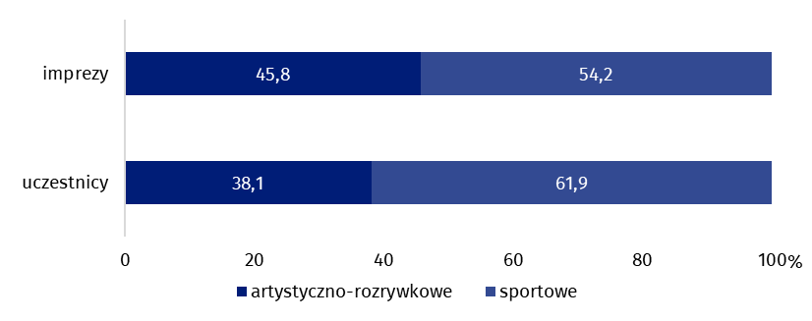
Wykres 1. Imprezy masowe oraz ich uczestnicy według rodzajów w 2023 r.

Najwięcej imprez masowych zostało zorganizowanych przez osoby prawne (92,8% liczby imprez).
W przypadku cytowania danych Głównego Urzędu Statystycznego prosimy o zamieszczenie informacji: „Źródło danych GUS”, a w przypadku publikowania obliczeń dokonanych na danych opublikowanych przez GUS prosimy o zamieszczenie informacji: „Opracowanie własne na podstawie danych GUS”.
Opracowanie merytoryczne:  Urząd Statystyczny w Krakowie  Dyrektor Agnieszka Szlubowska  Tel: 12 420 40 50 | Rozpowszechnianie:  Wydział Współpracy z Mediami  Tel. komórkowy: 695 255 032  Tel. stacjonarne: 22 608 38 04, 22 449 41 45,  22 608 30 09  e-mail: obslugaprasowa@stat.gov.pl

stat.gov.pl

@GUS_STAT

@GlownyUrzadStatystyczny

gus_stat

glownyurzadstatystycznygus

glownyurzadstatystyczny
Powiązane opracowania
Kultura i dziedzictwo narodowe w 2022 r.
Imprezy masowe w 2022 r.
Ważniejsze pojęcia dostępne w słowniku
Impreza masowa
Uczestnik imprezy

